第7章 检索后处理
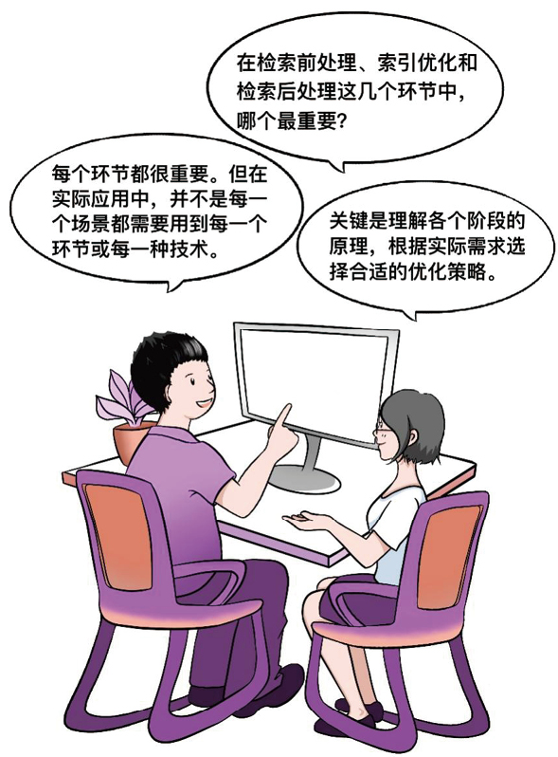
图7-1 小冰与咖哥讨论检索技巧
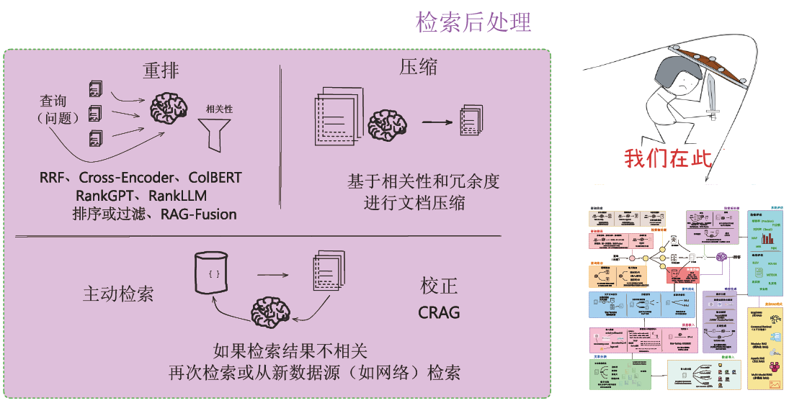
图7-2 索引后处理技术
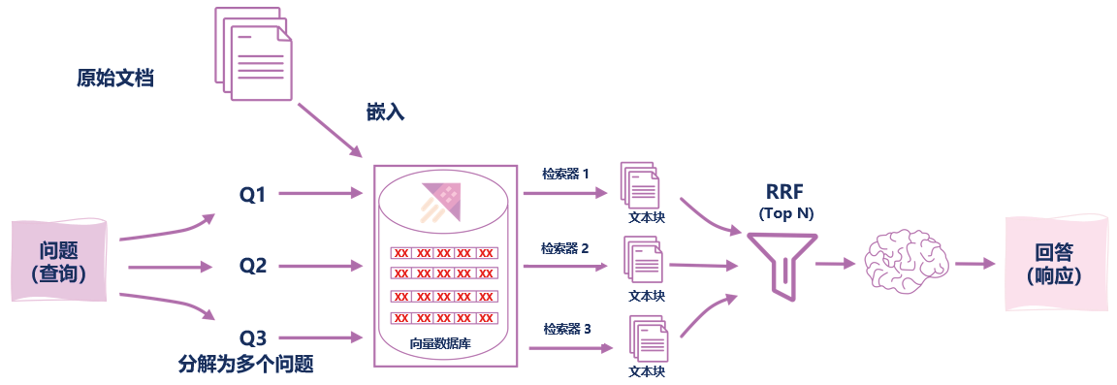
图7-3 RRF重排在RAG流程中的位置
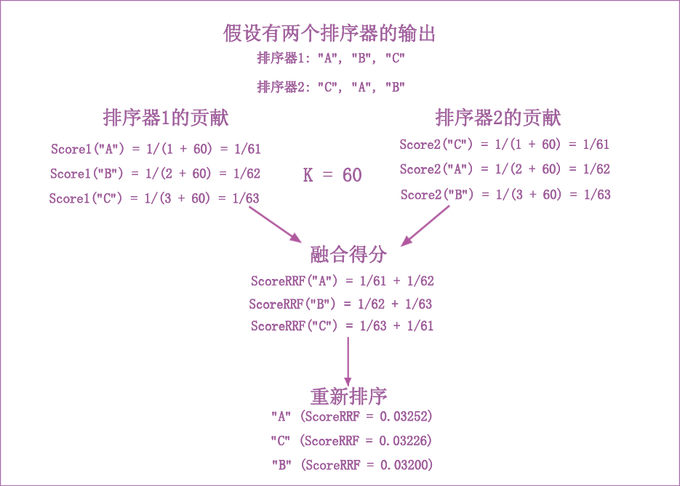
图7-4 RRF的计算过程示例
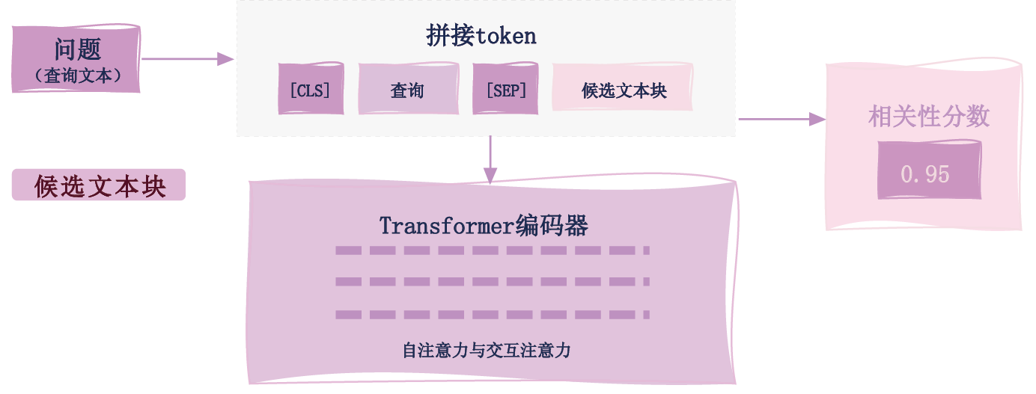
图7-5 Cross-Encoder的实现流程
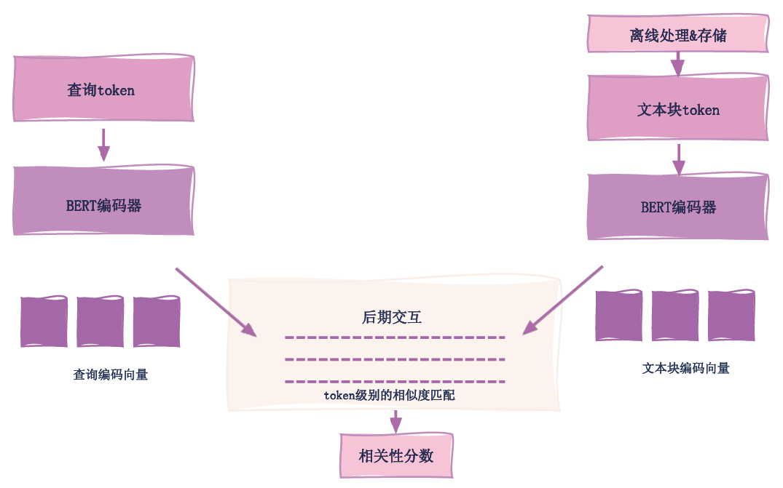
图7-6 ColBERT的实现流程
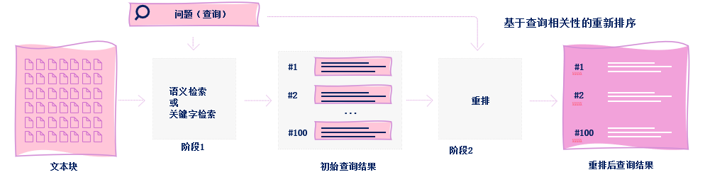
图7-7 Cohere重排的实现流程
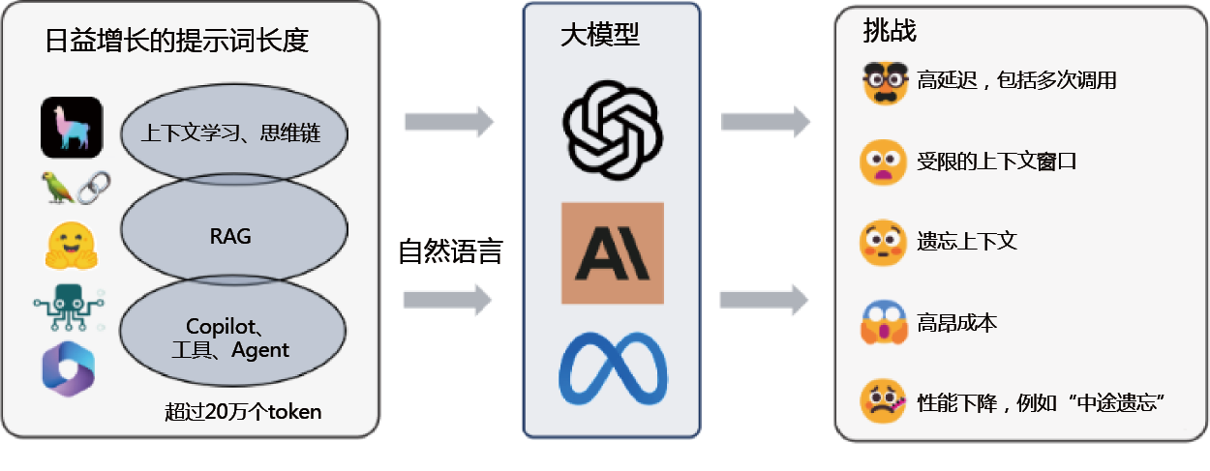
图7-8 大模型能够接受的上下文越来越长
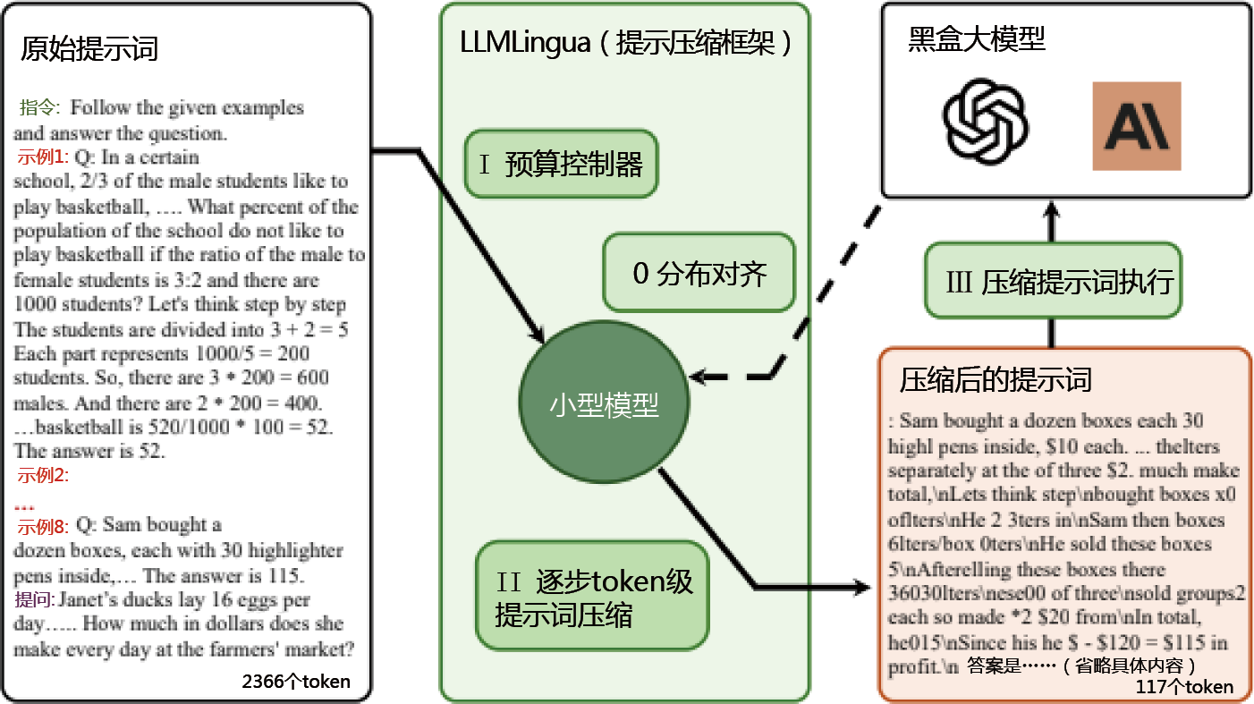
图7-9 LLMLingua的实现过程
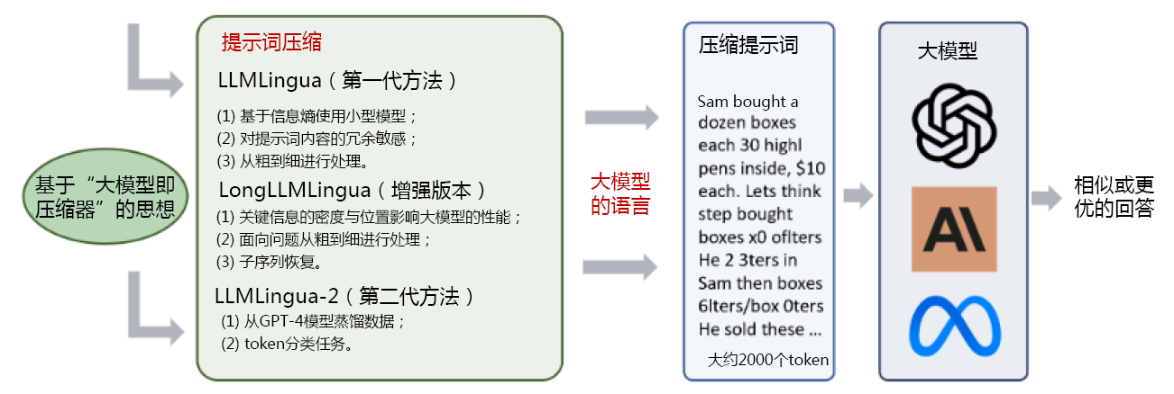
图7-10 LLMLingua、LongLLMLingua和LLMLingua-2
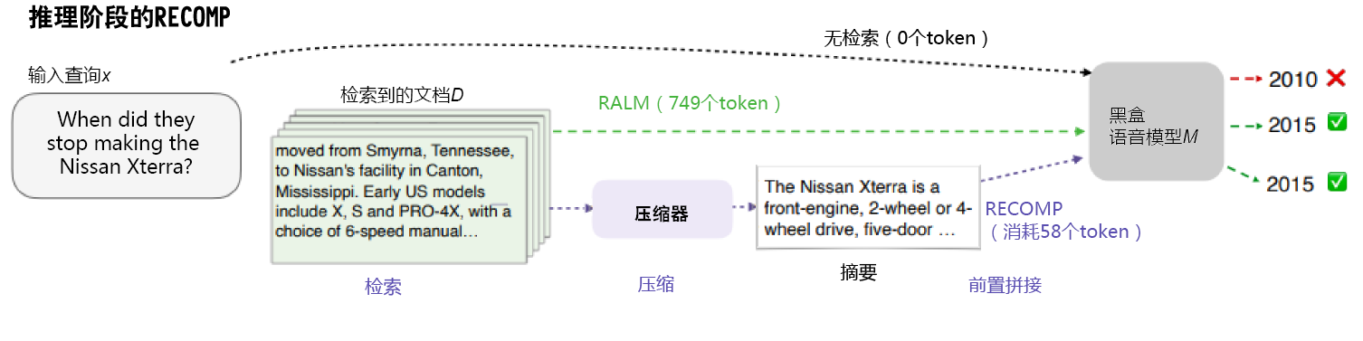
图7-11 RECOMP的实现流程
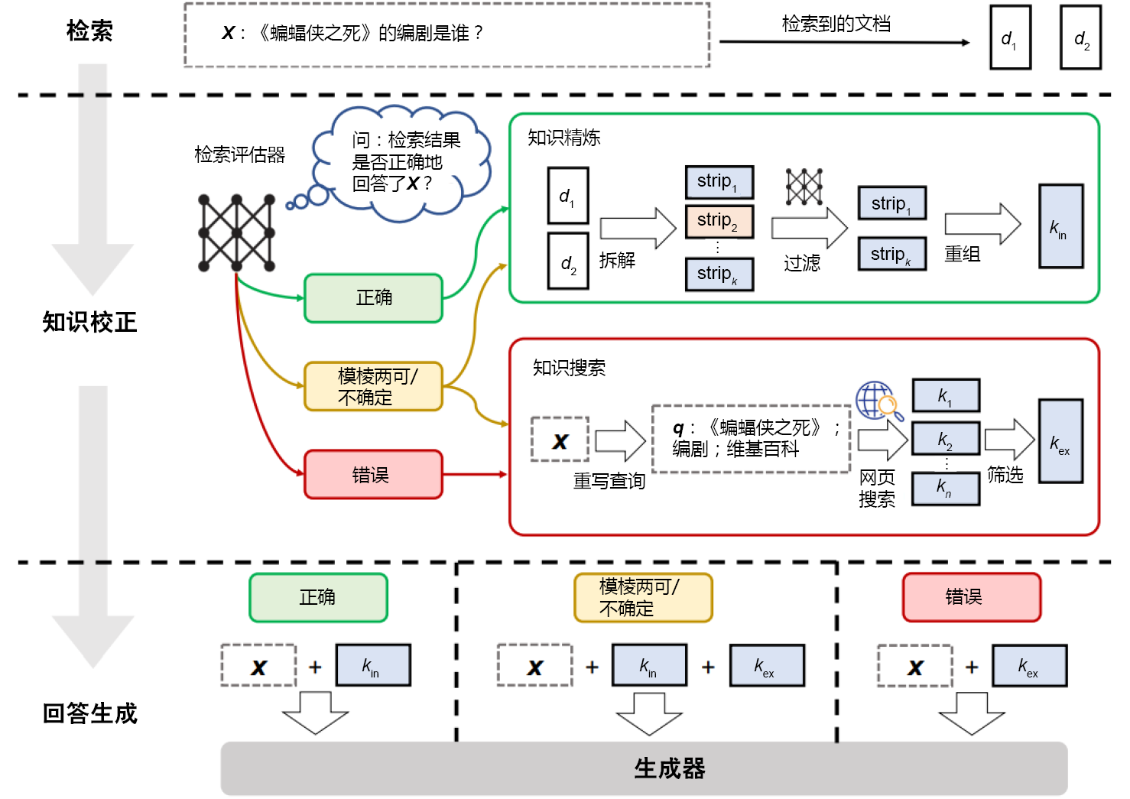
图7-12 CRAG的实现流程

